# MySQL Query时间都去哪儿了

- 推酷 http://www.tuicool.com/articles/Nf6beme

时间 2017-05-14 17:57:43  [Forevernull](http://www.tuicool.com/sites/JZna2ej)

原文  [http://forevernull.com/2017/05/14/mysql-query时间都去哪儿了/](http://forevernull.com/2017/05/14/mysql-query%E6%97%B6%E9%97%B4%E9%83%BD%E5%8E%BB%E5%93%AA%E5%84%BF%E4%BA%86/?utm_source=tuicool&utm_medium=referral)

主题 [MySQL](http://www.tuicool.com/topics/11030000)

MySQL作为被广泛应用的关系型数据库，帮助大家完成数据存储、数据处理以及数据分析等相关工作。在使用MySQL过程中最常遇到的问题大约就是慢查询或者运算时间很长的问题，那么时间都去哪儿了呢？

使用SHOW PROFILE

MySQL提供的 [***SHOW PROFILE语法***](https://dev.mysql.com/doc/refman/5.7/en/show-profile.html) ，可以帮助我们分析查询执行的每个步骤极其花费的时间。我们可以通过执行 **set profiling=1** 来开启此功能。先让我们看个例子

**select** **count**(*) **from** **user**;

**show** profile;

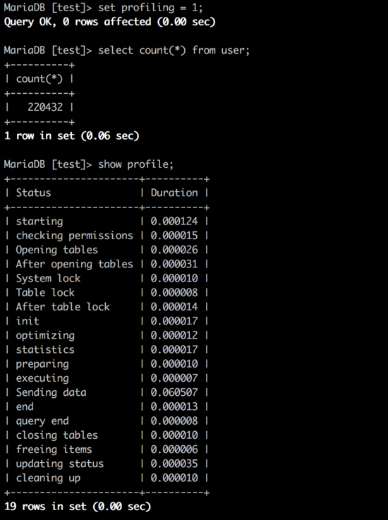

通过show profile命令我们可以查看时间主要消耗在了Sending data阶段，Sending data状态描述的是读和处理SELECT涉及的行以及发送数据到客户端：

The thread is reading and processing rows for a SELECT statement, and sending data to the client. Because operations occurring during this state tend to perform large amounts of disk access (reads), it is often the longest-running state over the lifetime of a given query.

其他状态的解释请参考 [***手册***](https://dev.mysql.com/doc/refman/5.7/en/general-thread-states.html) 。通过分析查询每个步骤消耗的时间，我们可以有针对性的进行优化。让我们来查看另一个例子。

**select** * **from** **user** **order** **by** email **desc** **limit** 1000, 10;

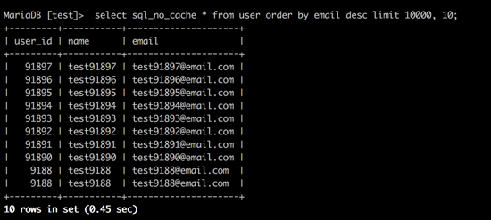

**show** **profiles**;

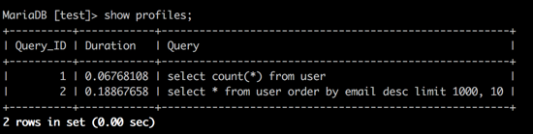

**show** profile **for** **query** 2;

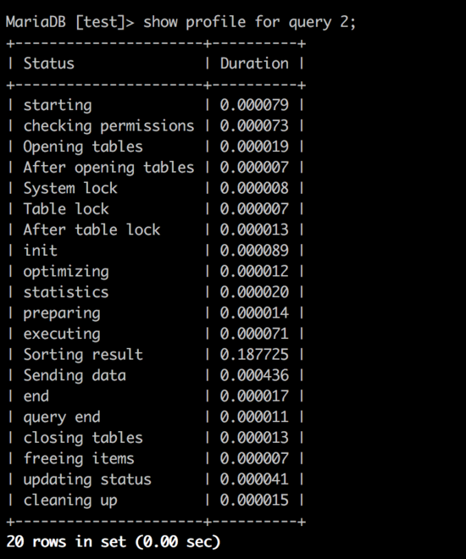

通过上边的例子，我们可以发现时间主要花到了排序上。

使用 EXPLAIN

我们可以使用EXPLAIN来获取关于查询执行计划的信息， EXPLAIN命令等价于DESCRIBE/DESC。EXPLAIN命令是查看查询优化器如何决定执行查询的主要方法。

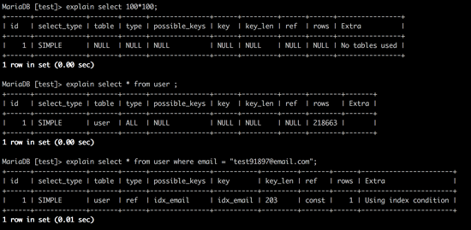

EXPLAIN命令可以帮助我们查看查询我们的SQL语句可能用到的索引（possible_keys）以及影响的行数（rows）,可以帮我们更好的定位慢的原因。每列值得具体解释请参考 [***手册***](https://dev.mysql.com/doc/refman/5.7/en/explain-output.html) 。此外EXPLAIN也可以看表结构。

目前MySQL提供的工具在分析查询性能定位上还是比较弱的，但是造成查询性能底下的原因还是比较明确的：就是访问的数据太多。那么通过调整索引结构、调整检索语句的条件以及重构查询等均能收到不错的优化效果。

通过上述两个工具我们基本上能够确定我们的SQL在干什么以及消耗了多少时间，也能够了解查询优化器为我们做的一些工作，更具它们为我们提供的信息，我们可以调整我的查询方式来提高我们的查询效率。